果粒特惠酒店Android修改意见0419
- 查找酒店结果页

Q：标记1，改为“酒店查找结果”，怎么又改回来了
查找酒店页面的名称改了，怎么这里也改了
- 查找不到内容的页面提示
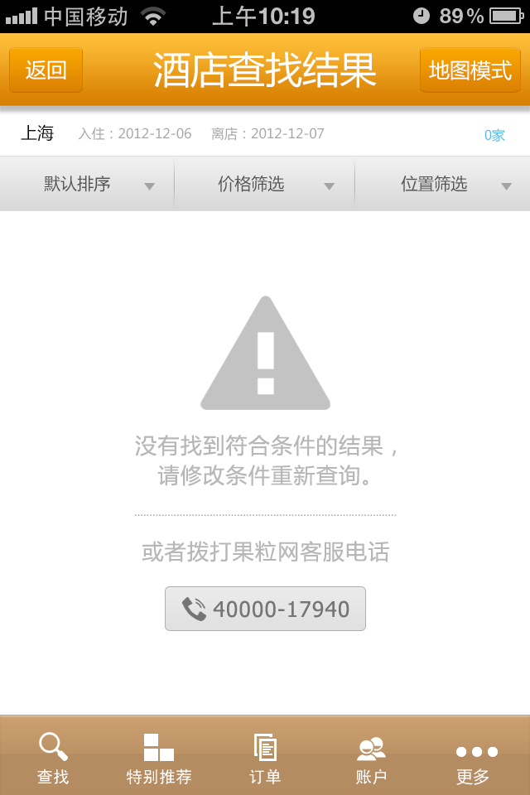

说明：电话号码点击拨打的
- 酒店详情
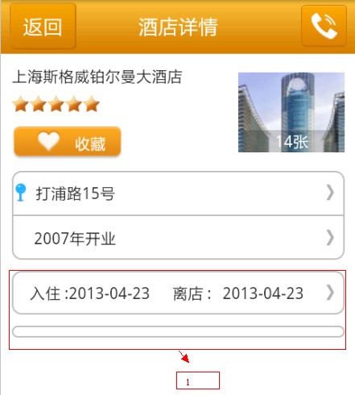
Q：标记1，改变了入住时间，但房型不会出现，只有离店时间也改变了才会出现，正确的做法是入住时间变了，房型价格等都要变
- 登录
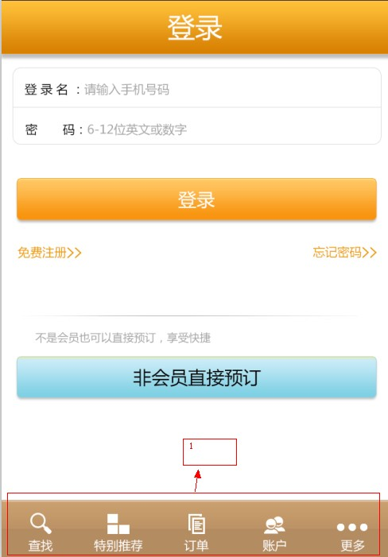
Q：登录页面请加上标记1的导航部分
- 账户首页
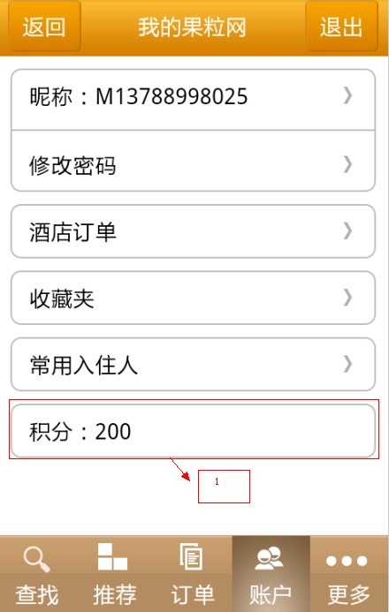
Q：标记1部分去掉
- 账户-修改密码
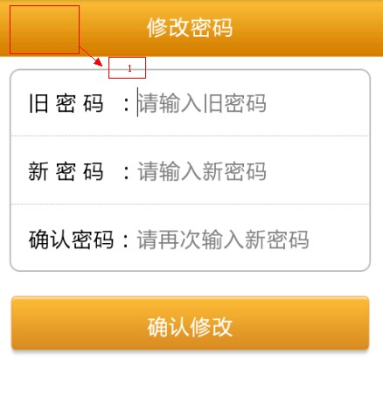
Q：请在标记1部分加上“返回”按钮
- 订单列表没有订单情况
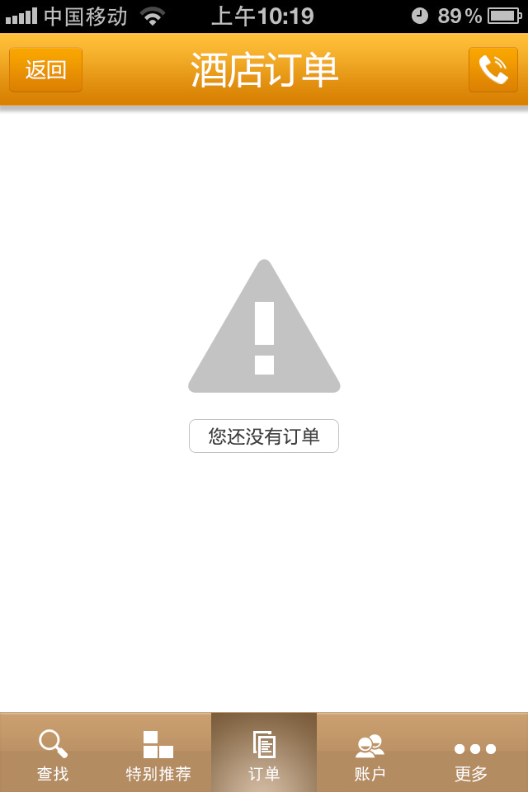
- 收藏列表没有收藏的提示
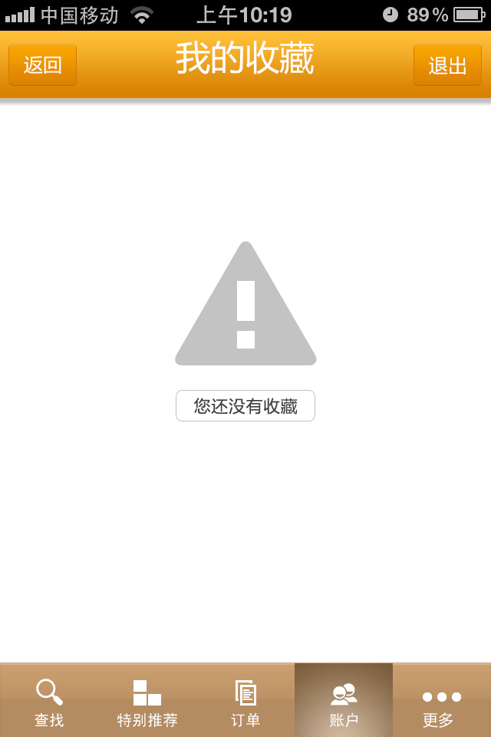

- 退订
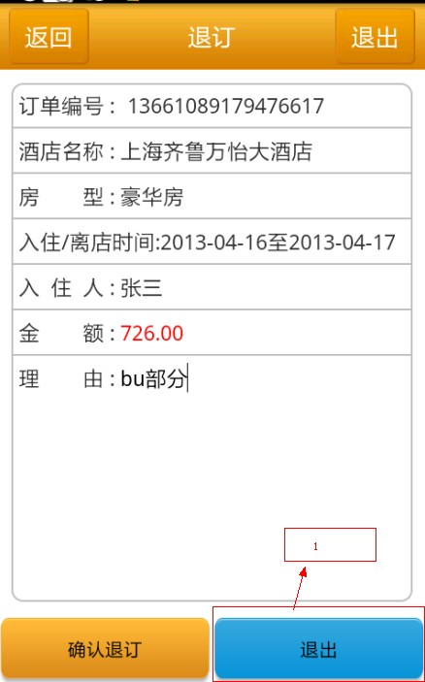
Q：标记1，改为“取消”
10、
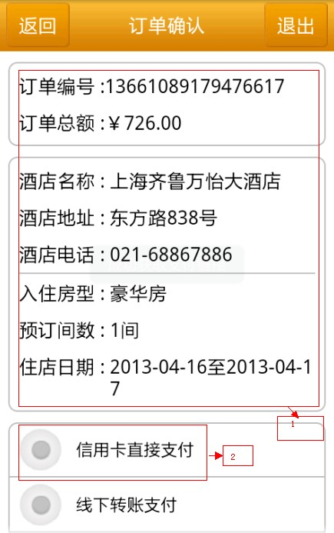
Q：标记1，字号太大，订单详情页的字号
标记2，有一个默认选中状态
- 地图模式
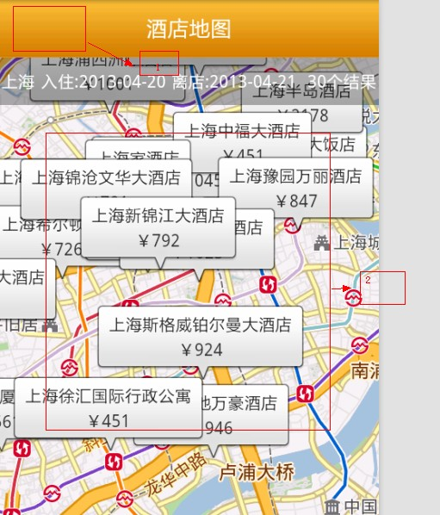
Q：标记1，增加“返回”按钮
标记2部分显示如下图模式，以价格作为标识，点击某一价格，显示下图（二）标记1部分，再点标记1，才进入该酒店详情
能否添加下图（一）的标记2部分

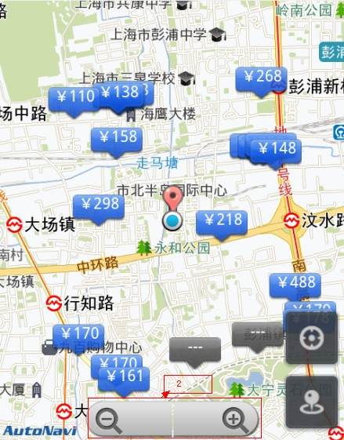
下图（一）
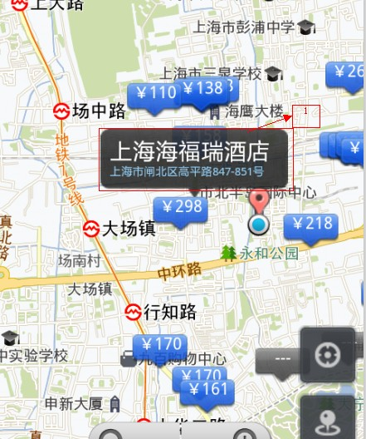
下图（二）

